关于新建宜万铁路万州新田港铁路集疏运中心工程水土保持设施自主验收资料报备的公告

经形式审核，新建宜万铁路万州新田港铁路集疏运中心工程水土保持设施经重庆铁路投资集团有限公司验收合格，水土保持设施自主验收资料符合格式规定，并已重庆市土壤污染控制修复工程技术研究中心门户网公示，同意接受报备并予公告。

附件：新建宜万铁路万州新田港铁路集疏运中心工程水土保持设施验收鉴定书

重庆市水利局
2022年12月21日
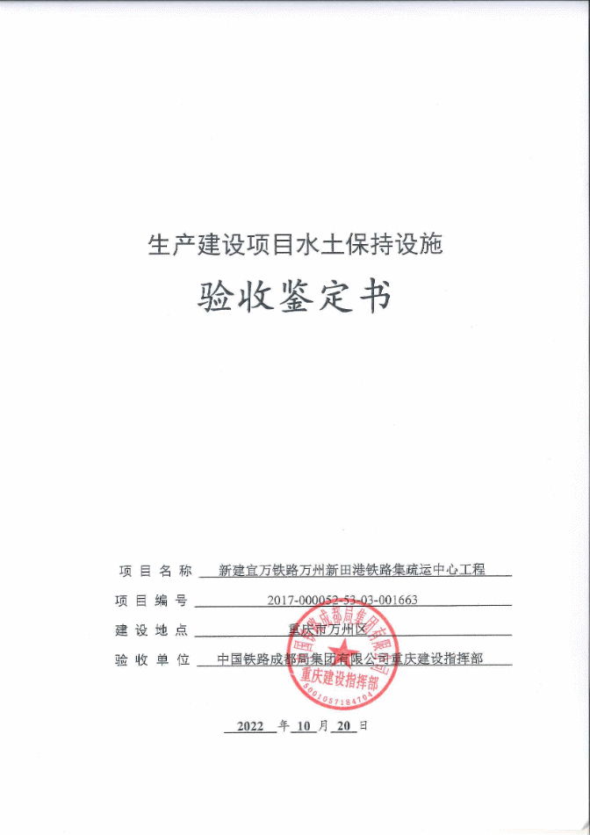

一、生产建设项目水土保持设施验收基本情况表
项目名称 | 新建宜万铁路万州新田港铁路集疏运中心工程 | 行业类别 | 铁路  工程
主管部门  （或主要投资方） | 重庆铁路投资集团有限公司 | 项目性质 | 新建
水土保持方案批复机关、文号及时间 | 重庆市水利局，渝水许可〔2019〕42号，2019年6月20日
水土保持方案变更批复机关、文号及时间 | 重庆市水利局，渝水许可〔2022〕78号，2022年8月8日
水土保持初步设计批复机关、文号及时间 | 国铁集团、重庆市人民政府，铁鉴函〔2019〕251号，2019年9月28日
项目建设起止时间 | 2020年3月开工，计划于2022年11月30日开通运营
水土保持方案编制单位（含变更） | 中煤科工重庆设计研究院（集团）有限公司
水土保持初步设计单位 | 中铁二院工程集团有限责任公司
水土保持监测单位 | 北京地拓科技发展有限公司
水土保持施工单位 | 中铁建工集团有限公司、中铁二局集团有限公司
水土保持监理单位 | 中铁一院集团南方工程咨询监理有限公司
水土保持设施验收  报告编制单位 | 招商局重庆交通科研设计院有限公司

二、验收意见
根据《水利部关于加强事中事后监管规范生产建设项目水土保持设施自主验收的通知》（水保〔2017〕365 号）及《重庆市水利局关于转发〈水利部关于加强事中事后监管规范生产建设项目水土保持设施自主验收的通知〉的通知》（渝水〔2017〕255号）等相关文件规定，2022年10月20日，建设单位中国铁路成都局集团有限公司重庆建设指挥部在重庆市万州区组织召开了新建宜万铁路万州新田港铁路集疏运中心工程水土保持设施验收会议。参加会议的有设计单位、监理单位、施工单位、弃渣场稳评单位、水土保持方案编制单位、水土保持监测单位、水土保持设施验收报告编制单位的代表及特邀专家，会议成立了验收组（名单附后）。
验收组成员踏勘了现场并查阅了验收资料，建设单位介绍了项目建设及水土保持工作情况，各技术服务单位进行了相关汇报，经过验收组讨论形成验收意见。
（一）项目概况
新建宜万铁路万州新田港铁路集疏运中心工程（以下简称“本项目”）位于重庆市万州区，涉及陈家坝街道、五桥街道、百安坝街道、新田镇等4个乡镇（街道），线路全长16.235km。按国铁Ⅱ级，单线铁路标准修建，设计速度80公里/小时。全线设桥梁0.427km/3座，隧道12.587km/5座，设站场2个，其中线路所1个（桥头线路所），货运站1个（新田港站场）。
主体工程于2020年3月开工，计划于2022年11月30日开通运营。
（二）水土保持方案批复情况
2019年6月20日，本项目取得了《重庆市水利局关于新建宜万铁路万州新田港铁路集疏运中心工程水土保持方案准予行政许可的决定》（渝水许可〔2019〕42号）。
2022年8月8日，本项目取得了《重庆市水利局关于新建宜万铁路万州新田港铁路集疏运中心工程弃渣场变更水土保持方案补充报告书准予行政许可的决定》（渝水许可〔2022〕78号）。
（三）水土保持初步设计和施工图设计情况
2019年9月28日，本项目取得《国铁集团 重庆市人民政府关于新建宜万铁路万州新田港铁路集疏运中心工程初步设计的批复》（铁鉴函〔2019〕251号）。
2019年11月5日，本项目取得《国铁集团管理中心关于新建宜万铁路万州新田港铁路集疏运中心工程施工图审核报告审查意见的函》（工管设函〔2019〕178号）。
（四）水土保持监测情况
建设单位委托北京地拓科技发展有限公司开展本项目水土保持监测工作。监测单位采用资料收集与分析、现场调查、遥感监测（无人机及遥感影像）等监测方法，对项目区的水土流失影响因素、水土流失状况、水土流失危害以及水土保持措施等进行监测，于2022年10月完成《新建宜万铁路万州新田港铁路集疏运中心工程水土保持监测总结报告》。根据水土流失防治效果监测结果，本项目治理水土流失面积94.56hm²，建设植被面积36.29hm²。本项目实际的防治目标为：水土流失治理度为97.57%，土壤流失控制比大于1.0，渣土防护率98.16%，表土保护率100%，林草植被恢复率为97.42%，林草覆盖率为38.38%。
（五）验收报告编制情况和主要结论
建设单位委托招商局重庆交通科研设计院有限公司承担本项目水土保持设施验收报告编制工作，报告主要结论为：本项目编报了水土保持方案，开展了水土保持监测和监理工作。项目建设布置的余家沟弃渣场经稳定性评估确定现状整体稳定性较好。项目按照水土保持方案及后续设计落实了相应水土保持措施，措施体系完善，措施布局合理，水土保持措施质量总体合格，水土保持设施运行正常，水土保持后续管理维护责任落实。
（六）验收结论
验收组认为：项目实施过程中落实了水土保持方案及批复文件确定的防治措施，完成了水土流失防治和治理任务，水土流失防治指标达到了水土保持方案确定的目标值，符合水土保持设施验收的条件，同意该项目水土保持设施通过验收。
（七）后续管护要求
运行期的管理维护责任单位应对管理范围内的水土保持设施继续做好日常管理，做到设施有专人管护、加强巡查，及时处理遗留和后期发现的问题，以保证各项水土保持措施能长期、稳定地发挥水土保持作用。

